3.DERS
ԶՐՈՒՅՑ
A: Բարի օ՛ր:
B: Բարի օ՛ր:
A: ինչ՞ է ձեր անունը:
B: Իմ անունը Ահմետ:
A: Ինչ՛ է ձեր ազգանունը:
B: Իմ ազգանունը Պարլակ է:
A: Ինչպե՞ս եք:
B: Լավ եմ:
A: Մինչ նոր տեսությո՛ւն:
B: Մինչ նոր տեսությո՛ւն:

- Soru zamiri Ո՞վ / Ի՞նչ
- Ո՞վ է նա: (O kimdir?)
- Նա ուսանող է: ( O öğrencidir.)
- Նա ուսուցիչ է: (O (erkek) öğretmendir.
- Նա դասախոս է: (O öğretim üyesidir.)

- Ի՞նչ է սա: (Bu nedir?)
- Սա տուն է: (Bu evdir.)
- Սա շուն է: (Bu köpektir.)
- Սա սեղան է: ( Bu masadır.)

Ermenicede fiiller
Ermenicede fiiller –ել ya da –ալ ile biter. İki farklı işleve sahiptirler. Bunlardan ilki cümledeki ana eylemi anlatır. İkinci olarak ise cümlede fiilimsi olarak görev yapar.
Cümlenin ana eylemini anlattığı durumlarda fiiller çekimlendiklere zamana göre yardımcı fiille birlikte ya da bağımsız olarak bulunurlar.
Fiilimsi olarak kullanıldıkları durumlarda, isimler gibi çekim eki ya da belirtme sembolü alabilirler.

Yardımcı Fiil է'nin Şimdiki/Geniş Zaman Çekimi
“Olmak” anlamı veren yardımcı fiil է iki işleve sahiptir. Bunlardan birincisi, Türkçede –dir, -dır anlamlarını karşılayan ve adlarla kullanılan işlevdir. İkinci durumda ise ana fiille birlikte kullanılır.
- Yarımcı fiil է’nin şimdiki/geniş zaman çekimi şahıslara göre şu şekilde yapılır:
Ես եմ
Դու ես
Նա է
Մենք ենք
Դուք եք
Նրանք են

İyelik eki –ի
Ermenicede eğer kelimenin yapısı başka bir ek gerektirmiyorsa, iyelik hali –ի ekiyle oluşturulur.
Օրինակ.
Ատականի մատիտը (Atakan’ın kalemi)
Էմրեի տունը (Emre’nin evi)
Էրկանի ընկերները (Erkan’ın arkadaşları)

Daktilo harflerini tanıtmak ve harflerin yazımını öğretmek
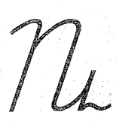

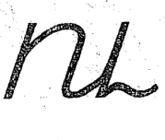

Օրինակ.
Ուսանող, Տուն, Ուրախ
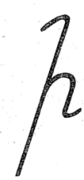

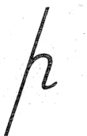

Օրինակ.
Ինքնաթիռ, Ձի, Գիրք

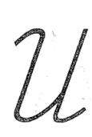

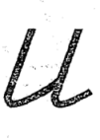

Օրինակ.
Սար, Ասել, Մասուր,

VEDALAŞMA
Մինչ նոր հանդիպո՛ւմ:

